SAUGEATHLON
2023

REGLEMENT

PRESENTATION

Evènement :

Cette manifestation sportive se présente en 2023 sous la forme d’une épreuve d’endurance en course à pied, en individuel ou par équipe, rappelant le concept « les 24h des Neiges », traditionnelle épreuve de ski à caractère populaire organisée par l’ESSS Montbenoit dans les années 80-90.

Ainsi, l’objectif de cet évènement est de rassembler les personnes pratiquant la course à pied, de manière occasionnelle ou plus régulière, sur un parcours unique et peu exigeant, à travers différentes épreuves accessibles à un maximum de catégories d’âges.

En fonction du format choisi, il sera alors possible de participer entre amis, en famille, mélangeant ou non les âges et les niveaux de pratique, mais également de relever des défis personnels.

« Les 8 heures du Saugeathlon » sera donc une manifestation sportive, populaire, mais aussi festive ! En effet, des infrastructures et animations musicales permettront aux participants de se rencontrer, d’échanger et de s’amuser ensemble pendant la durée des épreuves. Des récompenses sont d’ailleurs prévues pour les meilleurs déguisements !

Organisation :

Le SAUGEATHLON 2023 est une épreuve d’endurance en course à pied organisée par l’association « Entente Sportive Saugette de Ski de Montbenoit ».

Cette manifestation aura lieu le :
6 mai 2023
sur la commune de :
Maisons-du-Bois-Lièvremont.

Formats :

Durant cette journée 3 formats seront proposés :

- 1/ Endurance durant 8 heures : « Les 8 HEURES du Saugeathlon »

- 2/ Endurance durant 4 heures : « Les 4 HEURES du Saugeathlon »

- 3/ Relais à 4 jeunes : « Le RELAIS des jeunes »

Parcours :

Toutes les épreuves se dérouleront simultanément sur un même parcours, à savoir une

Boucle de 3 km

sur terrain mixte à travers la commune de Maisons-du-Bois-Lièvremont.

Départ/arrivée à la salle des Fêtes de Maisons-du-bois, le point le plus éloigné de la boucle étant à 1km du départ. Dénivelé positif cumulé = 50 m.

Le parcours sera entièrement balisé et sécurisé. Plusieurs routes communales seront fermées à la circulation pour la sécurité des coureurs.

Vue aérienne
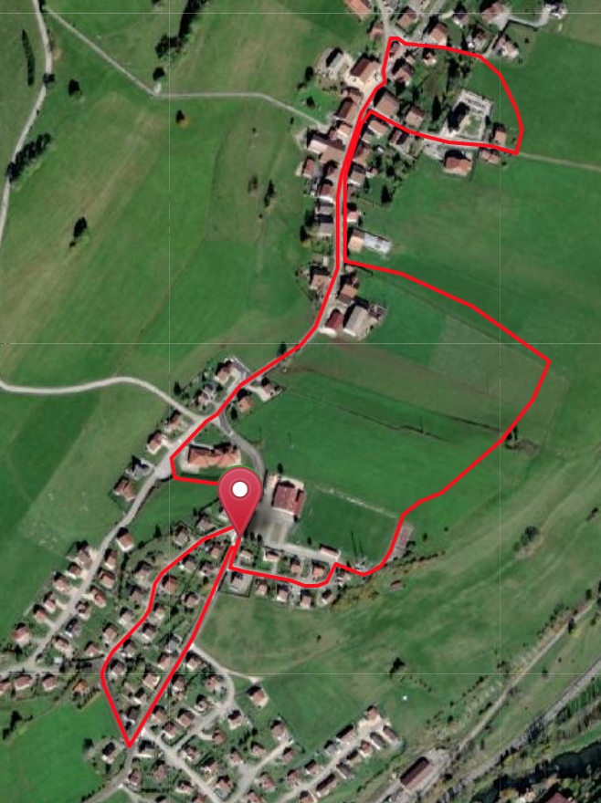

CONDITIONS DE PARTICIPATION

Forme de participation :

Les 8 HEURES du Saugeathlon : Solo Dame, Solo Homme, Equipe Dame de 2 à 6 personnes au choix, Equipe Homme de 2 à 6 personnes au choix, Equipe Mixte de 2 à 6 personnes au choix dont 2 féminines minimum.

Les 4 HEURES du Saugeathlon : Solo Dame, Solo Homme, Equipe Dame de 2 à 6 personnes au choix, Equipe Homme de 2 à 6 personnes au choix, Equipe Mixte de 2 à 6 personnes au choix dont 2 féminines minimum.

Le RELAIS des Jeunes : Relais Mixte de 4 personnes obligatoire, dont 2 filles et 2 garçons obligatoire.

Age minimum :

Format | Années de naissance autorisées
Les 8 HEURES du Saugeathlon SOLO | 2003 et avant
Les 8 HEURES du Saugeathlon EQUIPE | 2005 et avant
Les 4 HEURES du Saugeathlon SOLO | 2003 et avant
Les 4 HEURES du Saugeathlon EQUIPE | 2007 et avant
Le RELAIS des Jeunes Equipe Benjamins | 2010 et 2011
Le RELAIS des Jeunes Equipe Minimes | 2008 et 2009

Licence et certificat :

Afin de valider son inscription, chaque participant devra fournir à l’organisation lors de son inscription :
- Une copie de sa licence Fédération Française d'Athlétisme en cours de validité de jour de l'épreuve,
ou
- Un certificat médical de non contre-indication à la pratique de la course à pied en compétition, datant de moins d'un an à la date de l'épreuve.

Aucun autre document ne sera accepté.

Inscription :

Par internet sur www.saugeathlon.com jusqu’au 5 mai 2023 à 23h59. Sur place le 6 mai 2023 à partir de 8h00 pour tous les formats.
Format | Tarif par personne jusqu’au  23 avril 2023 | Tarif par personne jusqu’au  5 mai 2023 | Tarif par personne le  6 mai 2023
Les 8 HEURES du Saugeathlon SOLO | 20 € | 25 € | 30 €
Les 8 HEURES du Saugeathlon EQUIPE | 15 € | 20 € | 25 €
Les 4 HEURES du Saugeathlon SOLO | 15 € | 20 € | 25 €
Les 4 HEURES du Saugeathlon EQUIPE | 10 € | 15 € | 20 €
Le RELAIS des Jeunes | 8 € | 10 € | 12 €

Pas d’inscription par courrier. Aucune modification ne sera possible sur place.
La revente de dossard n’est autorisée qu’avec l’accord de l’organisation. Les demandes de changement devront être adressées par mail à l’adresse suivante info.saugeathlon@gmail.com avant le 5 mai 2023.

Les Frais d’inscription donnent droit :

- à un dossard avec accès à l’épreuve de votre choix
- au ravitaillement
- à un plat chaud servi entre 12h00 et 15h00 pour les inscrits sur le format 8 heures
- aux douches
- à un tarif préférentiel pour accéder au repas et à la soirée concert qui suit l’évènement (12 € au lieu de 18 €)

Chaque coureur possédera une puce de chronométrage durant l’évènement. Une caution de 10 € par puce sera demandée à la remise des dossards. La caution sera ensuite restituée au coureur dès le retour de sa puce et à l’équipe dès le retour de toutes les puces. Il faudra donc apporter un chèque de caution par inscription Solo et 1 seul chèque de caution par inscription d’Equipe.

Annulation de l’inscription :

Un participant désirant annuler son inscription pourra le faire en écrivant à l’adresse mail suivante info.saugeathlon@gmail.com .
Pour les inscriptions « Solo », le remboursement se fera à hauteur de 80 % du prix de l’inscription sur présentation d’un certificat médical, et ce jusqu’au 5 mai 2023. Il n’y aura pas de remboursement en cas d’annulation le jour de l’évènement.
Pour les inscriptions « Equipe », il n’y aura pas de remboursement. Le remplacement d’un membre de l’équipe sera autorisé sous réserve d’acceptation par l’organisation. Les demandes sont à faire avant le 5 mai 2023.
Les frais de transaction ne sont pas remboursés.
CONDITIONS DE COURSE

Retrait des dossards :

Le retrait des dossards se fera exclusivement sur place pour tous les formats à partir de 8h00.
Chaque dossard sera accompagné d’une ceinture porte-dossard incluant une puce électronique. Une caution de 10 € par ceinture sera demandée à la remise des dossards. La caution sera ensuite restituée au coureur dès le retour de sa ceinture.
Chaque coureur devra porter la ceinture avec le dossard en évidence afin qu’il soit parfaitement identifiable en toutes circonstances.

Pour chaque équipe, un bâton témoin muni également d’une puce électronique sera fourni afin d’être transmis entre chaque relayeur durant les épreuves.

Droits à l’image et communication :

Tout participant renonce expressément à se prévaloir du droit à l’image durant l’évènement, comme il renonce à tout recours à l’encontre de l’organisateur et de ses partenaires agréés pour l’utilisation faite de son image. L’organisation se réserve le droit de communiquer son fichier contacts à ses partenaires sauf refus signifié du participant.

Responsabilité, sécurité :

Conformément à la loi, l’organisateur a souscrit une assurance responsabilité civile pour la durée de l’épreuve. Les licenciés bénéficient des garanties accordées par l’assurance liée à leur licence. Il incombe aux autres participants de s’assurer personnellement.
En s’inscrivant le participant renonce de fait à faire valoir, toutes revendications, de quelque nature qu’elles soient (en particulier tout accident, blessure, vol, dégâts des biens personnels se produisant au cours de l’évènement) à l’encontre l’association organisatrice,
Toute personne présente sur le site de l’évènement est entièrement responsable des dégâts qu’elle cause sur soi et sur autrui.

Un dispositif de sécurité et de santé est mis en place par l’organisation sur le site de départ/arrivée.
Le parcours est intégralement balisé et sécurisé. Des bénévoles et signaleurs sont répartis sur la globalité du parcours. Les passages dans les rues du village sont restreints ou interdits à la circulation des véhicules selon la zone du parcours.
Dans le cas d’une zone de partage de la chaussée, des barrières et rubalises sont installées pour séparer les voies « course » et « circulation », et le dispositif de répartition des bénévoles et signaleurs est renforcé.

Ce dispositif ne saurait remplacer la vigilance et la responsabilité personnelle de tous. Durant l’évènement, tous les participants se doivent assistance mutuelle.
Il est très important que chacun fasse preuve de fair-play.
LES FORMATS

Les 8 HEURES du Saugeathlon – Départ à 10h00

Au choix : Solo ou Equipe de 2 à 6 relayeurs avec passage de bâton témoin.

Retrait des dossards : de 8h00 à 9h30.

Briefing collectif avant départ : 9h45, présence indispensable.

Objectif : parcourir un maximum de fois la boucle durant 8 heures. Il n’y aura plus de Relais ni Bouclage autorisé après 17h45.
Pour fêter la fin de l’évènement, nous encourageons tous les coureurs d’une même équipe à faire le dernier tour ensemble.

Les 4 HEURES du Saugeathlon – Départ à 14h00

Au choix : Solo ou Equipe de 2 à 6 relayeurs avec passage de bâton témoin.

Retrait des dossards : de 12h00 à 13h30.

Briefing collectif avant départ : 13h45, présence indispensable.

Objectif : parcourir un maximum de fois la boucle durant 4 heures. Il n’y aura plus de Relais ni Bouclage autorisé après 17h45.
Pour fêter la fin de l’évènement, nous encourageons tous les coureurs d’une même équipe à faire le dernier tour ensemble.

Le RELAIS des jeunes – Départ à 16h00

Equipe de 4 relayeurs : avec passage de bâton témoin.

Retrait des dossards : de 13h00 à 15h30.

Briefing collectif avant départ : 15h45, présence indispensable.

Objectif : chaque relayeur parcourt un tour.

LOGISTIQUE

Zone de Relais – Bouclage :

Sous chapiteau chauffé, avec musique, piste de danse, buvette…
Ambiance garantie toute la journée !!

Des vestiaires avec douches sont à la disposition des participants à proximité du chapiteau.

Ravitaillement :

L’évènement comportera un point de ravitaillement pour tous les formats confondus. Il sera uniquement accessible aux participants à la fin de chaque tour.
Une assistance est autorisée pour les participants qui le souhaitent, uniquement dans la zone de relais-bouclage.
Pour les participants aux « 8 HEURES du Saugeathlon », un plat chaud sera servi de 12h00 à 15h00.

Equipement :

Il n’y a pas d’équipement obligatoire pour cet évènement. Les bâtons de marche sont autorisés.
Pour ceux qui veulent s’amuser, les déguisements sont vivement conseillés !

Classements et Récompenses :

La remise des récompenses se fera sous le chapiteau chauffé à partir de 18h30.

Les 8 HEURES du Saugeathlon :
Le classement sera établi en fonction du nombre de tours et éventuellement du temps du dernier tour en cas d’égalité entre plusieurs participants ou équipes.
Inscription Solo : seront récompensés les 3 premières Dames et les 3 premiers Hommes.
Inscription Equipe : seront récompensées les 3 premières équipes Dames, les 3 premières équipes Hommes et les 3 premières équipes Mixte.

Les 4 HEURES du Saugeathlon :
Le classement sera établi en fonction du nombre de tours et éventuellement du temps du dernier tour en cas d’égalité entre plusieurs participants ou équipes.
Inscription Solo : seront récompensés les 3 premières Dames et les 3 premiers Hommes.
Inscription Equipe : seront récompensées les 3 premières équipes Dames, les 3 premières équipes Hommes et les 3 premières équipes Mixte.

Le RELAIS des Jeunes :
Le classement sera établi en fonction du temps de chaque équipe à l’issue des 4 relais.
Inscription Benjamins : seront récompensées les 3 premières équipes.
Inscription Minimes : seront récompensées les 3 premières équipes.

Déguisements :
Un jury déterminera les 3 plus beaux déguisements d’équipes de l’évènement, tous formats confondus. Un Prix sera alors attribué à chacune de ces 3 équipes déguisées. Elles devront garder leurs déguisements lors de la remise des récompenses.

MIEUX ABORDER l’EVENEMENT
L’organisation vous propose une simulation du nombre de tours à faire et donc la distance réalisée par chaque personne en fonction du format « 8 heures » ou « 4 heures » et du mode « Solo » ou « Equipe », afin d’évaluer l’accessibilité de cet évènement à toute personne désirant y participer.
Les 8 HEURES du Saugeathlon
ESTIMATION |  |  | Solo |  | Exemple Equipe de 4 personnes |  | Exemple Equipe de 6 personnes
Vitesse moyenne de déplacement |  | Temps/tour | Nbre tours total | Distance  totale | Nbre tours / Pers. | Répartition possible | Nbre tours / Pers. | Répartition possible
Lente | 5 km/h | 36 min | 13,3 tours | 40 km | 3,3 tours | 3 Pers. → 3 tours  1 Pers. → 4 tours | 2,2 tours | 5 Pers. → 2 tours  1 Pers. → 3 tours
Modérée | 10 km/h | 18 min | 26,6 tours | 80 km | 6,6 tours | 3 Pers. → 6 tours  1 Pers. → 8 tours | 4,4 tours | 3 Pers. → 5 tours  3 Pers. → 4 tours
Rapide | 15 km/h | 12 min | 40 tours | 120 km | 10 tours | 4 Pers. → 20 tours | 6,6 tours | 4 Pers. → 7 tours 2 Pers. → 6 tours

Les 4 HEURES du Saugeathlon
ESTIMATION |  |  | Solo |  | Exemple Equipe de 4 personnes |  | Exemple Equipe de 6 personnes
Vitesse moyenne de déplacement |  | Temps/tour | Nbre tours total | Distance  totale | Nbre tours / Pers. | Répartition possible | Nbre tours / Pers. | Répartition possible
Lente | 5 km/h | 36 min | 6,6 tours | 20 km | 1,6 tours | 3 Pers. → 2 tours  1 Pers. → 1 tour | 1,1 tours | 5 Pers. → 1 tour 1 Pers. → 2 tours
Modérée | 10 km/h | 18 min | 13,3 tours | 40 km | 3,3 tours | 3 Pers. → 3 tours  1 Pers. → 4 tours | 2,2 tours | 5 Pers.→ 2 tours  1 Pers. → 3 tours
Rapide | 15 km/h | 12 min | 20 tours | 60 km | 5 tours | 4 Pers. → 5 tours | 3,3 tours | 4 Pers. → 3 tours 2 Pers. → 4 tours
Plus on est nombreux, plus on rigole et plus c’est facile !
ABANDONS ET EXCLUSION
En cas d’abandon, le participant doit regagner la zone Relais-Bouclage par ses propres moyens. Il lui est interdit de quitter le parcours balisé sans avoir préalablement averti l’organisation et en être dûment autorisé.
Tout abandon en cours de l’évènement, pour quelque raison que ce soit, doit être impérativement signalé à un membre de l’organisation.
L’exclusion d’un participant peut avoir lieu lorsqu’un membre de l’organisation constate un des manquements suivants :
- emprunt d’un itinéraire hors balisage représentant un raccourci
- jet de détritus volontaire par un participant ou un membre de son entourage le long du parcours ou sur la zone Relais-Bouclage
- non-respect des personnes (organisation, bénévoles ou participants)
- non-assistance à personne en détresse vitale
Dans tous les cas, aucun remboursement ne sera dû par l’organisation.
ANNULATION DE L’EVENEMENT
L’organisation se réserve le droit d’annuler la manifestation dans sa totalité ou partiellement pour tous motifs qui mettraient la vie des participants en danger ou tous cas de force majeur, y compris crise COVID-19.
Dans ce cas, le coût des inscriptions sera intégralement remboursé.
Acceptation du règlement :
Les participants sur chacun des formats du Saugeathlon 2023 s’engagent à se soumettre à ce règlement par le seul fait de leur inscription et dégagent la responsabilité des organisateurs pour tout incident pouvant survenir.
Ils s’engagent également à respecter toutes les règles éthiques liées à l’évènement.
Tout concurrent retirant son dossard et prenant le départ accepte et valide la totalité du règlement.
CONTACT
info.saugeathlon@gmail.com
Saugeathlon
Saugeathlon

